**我校召开职业教育体系建设专题研讨会 共绘职教发展蓝图**

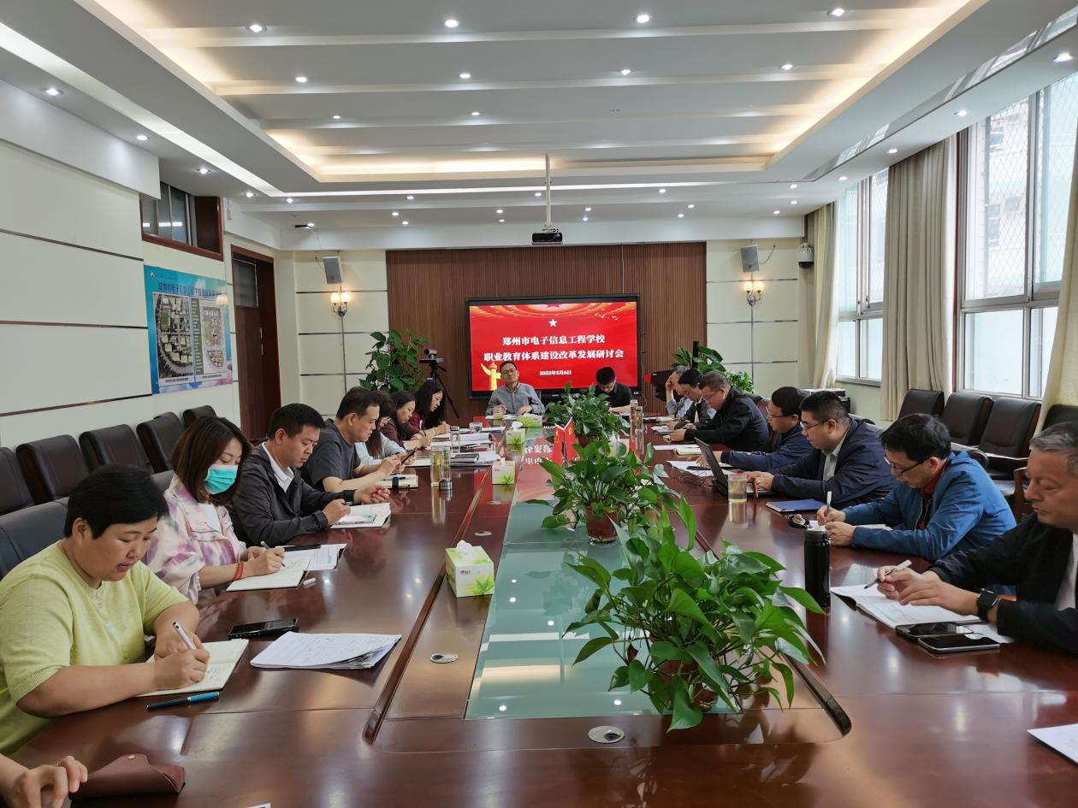

学校召开职教发展研讨会

2025 年 5 月 12 日，郑州市电子信息工程学校举办职业教育体系建设及发展支持专题研讨活动。校领导、各部门负责人共同参与，就职业教育改革发展领域的重要议题，进行了充分且务实的交流探讨。

会议伊始，学校领导从人才培养战略视角出发，深入阐释了职业教育的重要意义。特别提到在产业升级与技术变革步伐加快的背景下，职业教育体系建设与学校长远发展存在紧密关联。随后，与会人员围绕职业教育政策方向和行业发展态势进行讨论。经过充分交流探讨，大家普遍认识到，完善现代化职业教育体系，对推动区域经济社会发展、提升技术技能人才培养质量、缓解就业结构矛盾等方面具有重要价值。​

在研讨职业教育现状时，与会人员指出当前职业教育既面临政策支持和社会认可度提升的机遇，也存在教学内容与产业需求脱节、校企合作深度不足等挑战。围绕产教融合、人才培养模式创新、专业布局优化等核心议题，会议提出构建"产业需求-专业动态调整"协同机制，确保专业设置紧跟行业发展；深化校企合作，推动人才培养、课程研发和师资建设的深度融合；同时探索数字化教学资源升级与教学模式转型。这些建议为学校未来职业教育体系建设提供了重要参考方向。

此次研讨会的成功召开，为郑州市电子信息工程学校完善职业教育体系、提升人才培养质量指明了方向。未来，学校将以此次研讨会为新的起点，稳步推进职业教育改革创新。一方面，深化与行业龙头企业的合作，建立长期稳定的校企合作关系，将企业的新技术、新工艺融入教学内容；另一方面，持续优化教育教学资源配置，加强师资队伍建设，完善实践教学体系，逐步提升职业教育服务产业发展的能力，为区域经济社会发展培养更多高素质技术技能人才，助力职业教育迈向高质量发展新征程。

**好样的！咱郑州这两名学生登上《人民日报》**

链接：http://news.zzedu.net.cn/zzjyxw/05/30353463.shtml